Rozwój poznawczy dziecka idącego do pierwszej klasy.
Dziecko idące do pierwszej klasy, mówi co wie i co umie. Jest aktywne poznawczo: zadaje pytania, oczekuje odpowiedzi. Wśród przydatnych umiejętności w klasie pierwszej, małemu absolwentowi przedszkola przydadzą się min. takie jak:
- Rozumienie pytań i poleceń.
- Rozróżnianie kolorów podstawowych.
- Spostrzeganie różnic w dwóch pozornie identycznych obrazkach.
- Orientowanie się w przestrzeni, używanie pojęć związanych z przestrzenią, np. nad, pod, za, obok.
- Rozumienie podstawowych pojęcia abstrakcyjne, np. kształt, kierunek.
- Odróżnianie kierunki lewo – prawo.
- Rozumienie znaczenia prostych symboli, znaków.
- Rozpoznawanie figury geometryczne, w szczególności prostokąt, trójkąt, koło, kwadrat.
- Podejmowanie prób wyjaśniania obserwowanych zjawisk.
- Formułowanie wniosków dotyczące obserwowanych zdarzeń, zjawisk.
- Recytowanie krótkich wiersze, wyliczanki.
- Chętne uczestniczenie w grach i zabawach, szczególnie liczbowych.
- Wykazywanie się wiedzą ogólną w tym: umiejętność podania swojego wieku, miejsca zamieszkania, podania zawodów wykonywanych przez rodziców.
- Rozróżnianie pór roku i związanych z nimi zjawisk.
- Umiejętność powiedzenia, jaki jest dzień tygodnia i jaki jest następny.
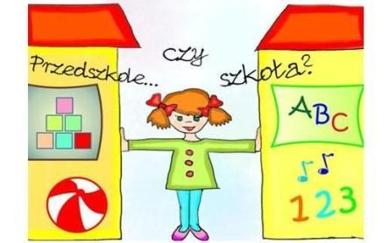

Opracowała psycholog:
Kamila Kozioł – Zawadzka

